**ОТЧЕТ ПО ПРАКТИКУМУ**

**ПО УЧЕБНОЙ ДИСЦИПЛИНЕ**

**«УПРАВЛЕНИЕ ИТ-ПРОЕКТАМИ»**

Название проекта: Разработка автоматизированной системы подачи заявлений и отслеживания статуса заявки о пропаже человека ПСО «Пропал Человек»

Команда проекта: Крабу Кира Сергеевна, Нгуен Фыонг Линь

**Оглавление**

Часть №1. Идентификация заинтересованных лиц проекта 2

Часть №2. Определение целей проекта 3

1. Определение целей проекта 3

2. Определение критериев достижения целей проекта 3

3. Определение ограничений проекта 3

4. Определение допущений проекта 4

Часть №3. Определение содержания проекта 7

1. Определение конечного результата проекта 7

2. Формирование высокоуровневых требований к конечному результату проекта 7

3. Декомпозиция конечного результата проекта 7

Часть №4. Оценка сроков проекта 8

Часть №5. Оценка ресурсов операций 10

Часть №6. Планирование трудовых ресурсов 12

Часть №7. Стоимостная оценка проекта 14

Часть №8. Идентификация и анализ рисков проекта 18

# **Часть №1. Идентификация заинтересованных лиц проекта**

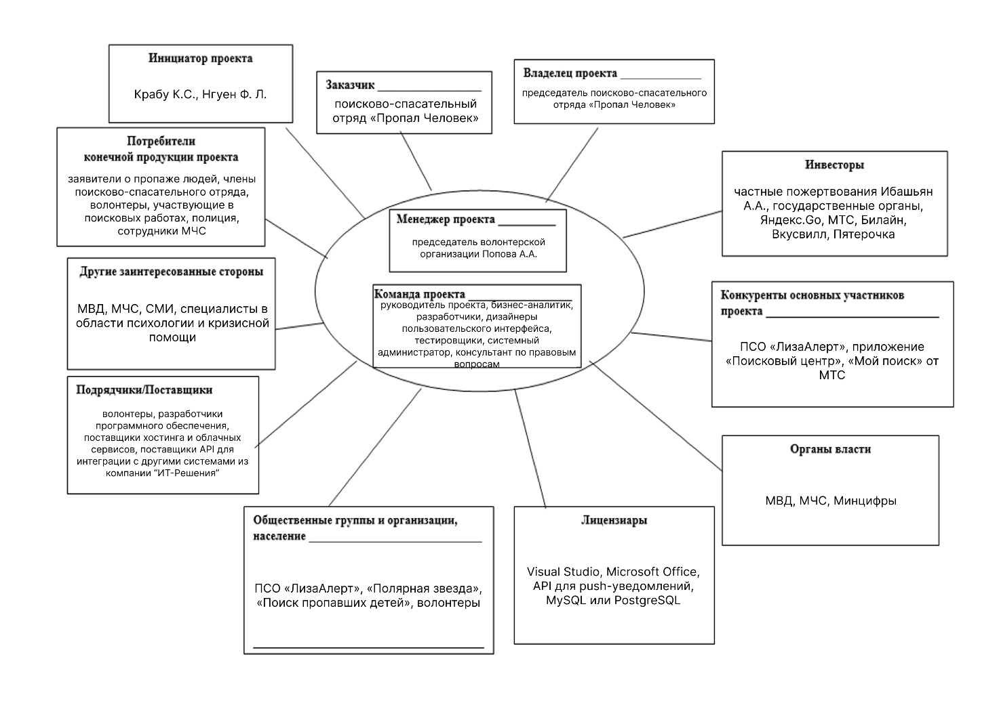

Рисунок 1. Заинтересованные лица проекта

**Менеджер проекта**: председатель волонтерской организации Попова А.А.;

**Команда проекта**: руководитель проекта, бизнес-аналитик, разработчики, дизайнеры пользовательского интерфейса, тестировщики, системный администратор, консультант по правовым вопросам;

**Инициаторы проекта**: Крабу К.С., Нгуен Ф. Л.;

**Заказчик**: поисково-спасательный отряд «Пропал Человек»;

**Владелец проекта**: председатель поисково-спасательного отряда «Пропал Человек»;

**Инвесторы**: частные пожертвования Ибашьян А.А., государственные органы, Яндекс.Go, МТС, Билайн, Вкусвилл, Пятерочка;

**Конкуренты основных участников проекта**: ПСО «ЛизаАлерт», приложение «Поисковый центр», «Мой поиск» от МТС;

**Органы власти**: МВД, МЧС, Минцифры;

**Лицензиары**: Visual Studio, Microsoft Office, API для push-уведомлений, MySQL или PostgreSQL;

**Общественные группы и организации, население**: ПСО «ЛизаАлерт», «Полярная звезда», «Поиск пропавших детей», волонтеры;

**Подрядчики/Поставщики**: волонтеры, разработчики программного обеспечения, поставщики хостинга и облачных сервисов, поставщики API для интеграции с другими системами компании «ИТ-Решения»;

**Другие заинтересованные стороны**: МВД, МЧС, СМИ, специалисты в области психологии и кризисной помощи;

**Потребители конечной продукции проекта**: заявители о пропаже людей, члены поисково-спасательного отряда, волонтеры, участвующие в поисковых работах, полиция, сотрудники МЧС.

# **Часть №2. Определение целей проекта**

## **1. Определение целей проекта**

1. **Цель 1 уровня:**
   1. Упростить процесс взаимодействия заявителя с волонтерской организацией;
2. **Цели 2 уровня:**

2.1. Перевести часть заявок на самостоятельное заполнение пользователями на платформе;

2.2. Снизить нагрузку на информационную группу;

2.3. Снизить нагрузку на горячую линию.

## **2. Определение критериев достижения целей проекта**

Таблица 1. Критерии достижения целей проекта АСОСЗ ПСО (показатели за месяц)

|  |  |  |  |  |
| --- | --- | --- | --- | --- |
| **№** | **Цель** | **Критерии** | | |
| **Параметр** | **Значение без АСОСЗ ПСО** | **Значение с АСОСЗ ПСО** |
| 2.1. | Перевести часть заявок на самостоятельное заполнение пользователями на платформе | Количество обращений через платформу | 0 | 3,500 |
| 2.2. | Снизить нагрузку на информационную группу | Время отклика на заявку | 15-20 минут | 3-8 минут |
| Количество звонков в информационную группу | 4,000 | 1,800 |
| Общее время, затраченное на общение с заявителями | 60,000 минут | 27,000 минут |
| 2.3. | Снизить нагрузку на горячую линию | Количество звонков на горячую линию | 1200 | 300 |
| Среднее время ожидания ответа на горячей линии | 4 минуты | 1 минута |

## **3. Определение ограничений проекта**

Таблица 2. Ограничения проекта

|  |  |  |
| --- | --- | --- |
| **Категория** | **Ограничение** | **Влияние** |
| **Правовые и нормативные ограничения** | Федеральный закон «О персональных данных» | Ограничение манипуляций с данными пропавших |
| Федеральный закон «О благотворительной деятельности и добровольчестве (волонтёрстве)» | Определяет деятельность всего ПСО и устанавливает ограничения на финансовые потоки |
| **Финансовые ограничения** | Выделенный бюджет | Ограничение выбора технологий, платформ и ресурсов, доступных для реализации проекта АСОСЗ ПСО |
| Зависимость от грантов или пожертвований | Нестабильность в финансировании проекта и ограничение возможности для расширения функционала |
| **Технические ограничения** | Наличие устаревшей и недостаточной технической инфраструктуры | Ограничение возможностей для внедрения АСОСЗ ПСО |
| **Ограничения по времени** | Установленные сроки | Ограничение возможностей для тестирования и доработки АСОСЗ ПСО |
| Сезонные колебания в активности ПСО | Временные рамки проекта могут совпадать с периодами высокой активности волонтеров, что делает сложным внедрение новой системы без нарушения текущих процессов |
| **Человеческие ресурсы** | Навыки и опыт команды | Затруднение разработки и внедрение АСОСЗ ПСО |
| Вовлеченность волонтеров | Низкий уровень вовлеченности может привести к недостаточному количеству тестировщиков или пользователей системы |

## **4. Определение допущений проекта**

Таблица 3. Допущения проекта

|  |  |  |
| --- | --- | --- |
| **Отношение к проекту** | **Допущение** | **Суть** |
| **Внутренние** | **Компетенция команды проекта** | Предполагается, что команда проекта обладает достаточной квалификацией и опытом для выполнения всех этапов разработки и внедрения системы автоматизации, включая проектирование, программирование, тестирование и поддержку. Это включает в себя как технические навыки (разработка программного обеспечения, работа с базами данных), так и управленческие (координация работ, управление проектом). |
| **Поддержка со стороны организаций-партнеров** | Ожидается, что организации-партнеры предоставят часть необходимого персонала для поддержки проекта. Это может включать в себя выделение сотрудников для тестирования системы, предоставления обратной связи на каждом этапе разработки и участия в обучении пользователей. |
| **Доступ к необходимым ресурсам от организаций-партнеров** | Предполагается, что все необходимые ресурсы (техническое оборудование, программное обеспечение, доступ к интернету) будут предоставлены организациями-партнерами в течение всего срока реализации проекта. Это включает в себя серверное оборудование для хостинга платформы и инструменты для разработки. |
| **Согласие заинтересованных сторон** | Ожидается, что все ключевые заинтересованные стороны (волонтеры, сотрудники организации, заявители) будут активно вовлечены в процесс разработки и внедрения системы, что обеспечит соответствие конечного продукта их ожиданиям и требованиям. |
| **Внешние** | **Законодательные и нормативные требования** | Ожидается, что проект будет осуществляться в рамках действующего законодательства и нормативных актов, касающихся обработки персональных данных, а также защиты прав заявителей и волонтеров. |
| **Стабильность внешней среды** | Предполагается, что внешние факторы (экономическая ситуация, политическая обстановка) не окажут негативного влияния на реализацию проекта. Это важно для обеспечения финансирования, привлечения волонтеров и поддержки со стороны сообщества. |
| **Доступность информации о пропавших людях** | Ожидается, что информация о пропавших людях будет регулярно обновляться и доступна для интеграции в систему. Это подразумевает сотрудничество с правоохранительными органами и другими организациями, занимающимися поиском пропавших. |
| **Готовность пользователей к обучению** | Ожидается, что пользователи (заявители и волонтеры) будут готовы проходить обучение по использованию новой системы. Это важно для успешного внедрения и эффективного использования платформы. |

# **Часть №3. Определение содержания проекта**

## **1. Определение конечного результата проекта**

АСОСЗ ПСО должна включать в себя веб-интерфейс (сайт) и мобильное приложение для связи с заявителями. Говоря о веб-интерфейсе, его можно реализовать и как Интернет-приложение, т.е. отдельный сайт, и как дополнительную страницу в уже существующем сервисе поисково-спасательного отряда. Функционал у мобильного приложения и веб-интерфейса одинаков.

## **2. Формирование высокоуровневых требований к конечному результату проекта**

Таблица 4. Список высокоуровневых требований к конечному результату проекта

|  |  |
| --- | --- |
| **№** | **Наименование требования** |
| 1 | Реализация АСОСЗ ПСО в виде веб-интерфейса и мобильного приложения |
| 2 | Три экрана/три интерфейса: первые для нахождения информации о поисках, вторые для просмотра состояния поисков, третьи – для подачи заявок |
| 3 | Обновление информации происходит по мере внесения новых данных |
| 4 | Вся информация предоставляется и хранится на русском языке (кириллица) |
| 5 | На всех экранах использованы либо словосочетания, либо короткие предложения (не более 15 слов или не более 10 слов в одном предложении) |
| 6 | Мобильное приложение развёртывается на Android и iOS современных версий |
| 7 | Отклик мобильного приложения/веб-интерфейса должен быстр (не более 10 секунд) |
| 8 | Доступ к мобильному приложению бесплатный |
| 9 | В АСОСЗ ПСО сохранилась возможность звонка инфогруппе или горячей линии, а также перехода на основной сайт поисково-спасательного отряда |

## **3. Декомпозиция конечного результата проекта**

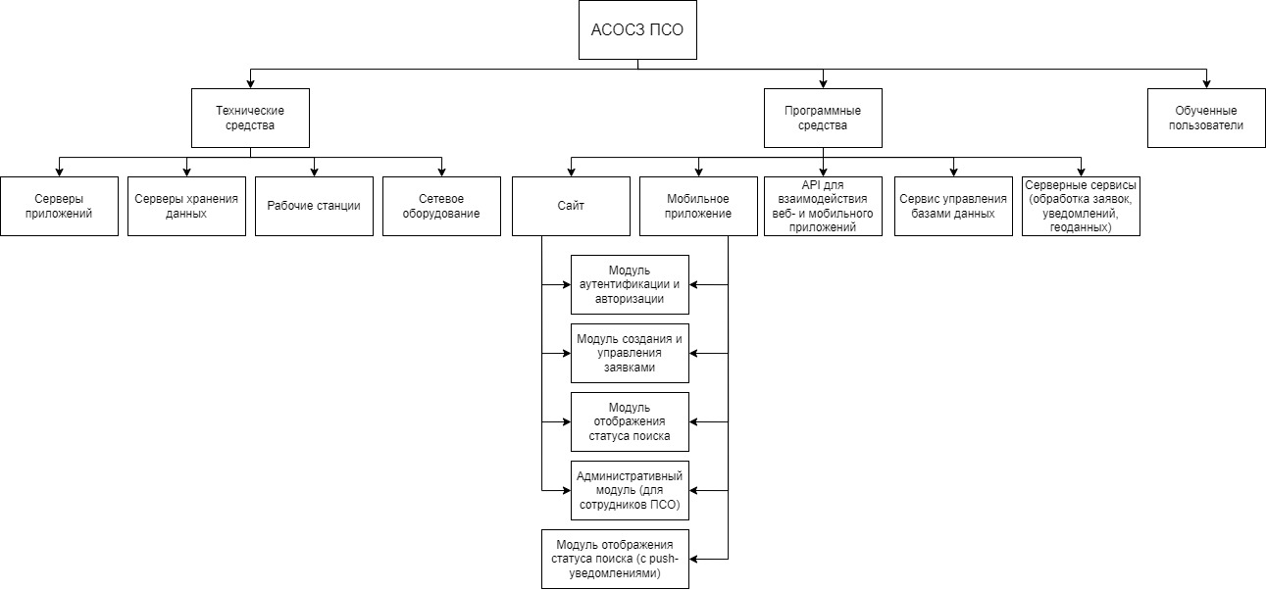

Рисунок 2. Декомпозиция конечного результата проекта

# **Часть №4. Оценка сроков проекта**

Таблица 5. СДР проекта

|  |  |  |
| --- | --- | --- |
| **№** | **Название задачи** | **Оценка**  **длительности/ трудоемкости** |
| 1 | Определение целей и задач проекта по созданию АСОСЗ ПСО | 2 дня/16 часов |
| 2 | Формирование команды проекта создания АСОСЗ ПСО | 1 день/8 часов |
| 3 | Проведение интервью и опросов с волонтерами и возможными заявителями, а также с людьми, когда-либо обращавшихся в ПСО | 7 дней/56 часов |
| 4 | Документирование функциональных и нефункциональных требований – создание технического задания для АСОСЗ ПСО | 15 дней/120 часов |
| 5 | Создание архитектуры АСОСЗ ПСО | 3 дня/24 часа |
| 6 | Разработка пользовательских интерфейсов (UI/UX) АСОСЗ ПСО | 5 дня/40 часов |
| 7 | Создание Интернет-приложения АСОСЗ ПСО | 20 дней/160 часов |
| 8 | Создание мобильного приложения АСОСЗ ПСО | 25 дней/200 часов |
| 9 | Проведение функционального тестирования АСОСЗ ПСО | 2 дня/16 часов |
| 10 | Проведение нагрузочного тестирования АСОСЗ ПСО | 3 дня/24 часа |
| 11 | Исправление выявленных ошибок и повторное тестирование АСОСЗ ПСО | 5 дней/40 часов |
| 12 | Подготовка инфраструктуры для развертывания АСОСЗ ПСО | 2 дня/16 часов |
| 13 | Развертывание системы в рабочей среде волонтерской организации | 1 день/8 часов |
| 14 | Проведение обучающих семинаров для волонтеров и создание обучающих пособий для заявителей | 3 дня/24 часа |
| 15 | Запуск АСОСЗ ПСО в эксплуатацию | 1 день/8 часов |
| 16 | Мониторинг работы АСОСЗ ПСО и сбор отзывов от пользователей | 30 дней/240 часов |
| 17 | Подготовка итогового отчета по проекту создания АСОСЗ ПСО | 3 дня/24 часа |
| 18 | Оценка достижения целей проекта и результатов работы волонтерской команды | 1 день/8 часов |
| 19 | Формальное закрытие проекта создания АСОСЗ ПСО и передача документации | 1 день/8 часов |
| **Итого:** | | **130 дней/1040 часов** |

Таблица 6. Фазы проекта

|  |  |  |  |
| --- | --- | --- | --- |
| **№** | **Наименование фазы проекта** | **Критерии перехода на другую фазу** | **Оценка длительности/трудоемкости** |
| 1 | Инициация проекта по созданию АСОСЗ ПСО | 1. Устав проекта 2. Одобренный бюджет проекта 3. План проекта | 3 дня/24 часа |
| 2 | Сбор и анализ требований для АСОСЗ ПСО | 1. Техническое задание по созданию АСОСЗ ПСО 2. Протоколы интервью и опросов 3. Анализ рисков | 22 дня/176 часов |
| 3 | Проектирование системы АСОСЗ ПСО | 1. Макеты АСОСЗ ПСО 2. Архитектурная диаграмма системы 3. Описание базы данных | 8 дней/64 часа |
| 4 | Разработка АСОСЗ ПСО | 1. Работающие версии АСОСЗ ПСО 2. Проведено внутреннее тестирование 3. Готовность к интеграционному тестированию | 45 дней/360 часов |
| 5 | Тестирование АСОСЗ ПСО | 1. Успешное прохождение тестирования 2. Достигнутые целевые показатели качества 3. Отчёт о результатах тестирования | 10 дней/80 часов |
| 6 | Внедрение АСОСЗ ПСО | 1. Готовая к запуску АСОСЗ ПСО 2. Подготовленная инфраструктура 3. Обученные пользователей 4. Инструкция по использованию системы | 6 дней/48 часов |
| 7 | Поддержка и мониторинг АСОСЗ ПСО | 1. Работающая АСОСЗ ПСО 2. Собранные отзывы от пользователей 3. Настроенные процессы мониторинга и поддержки | 31 день/248 часов |
| 8 | Закрытие проекта создания АСОСЗ ПСО | 1. Итоговый отчет 2. Оценка достижения целей 3. Передана вся необходимая документация | 5 дней/40 часов |
| **Итого:** | | | **130 дней/1040 часов** |

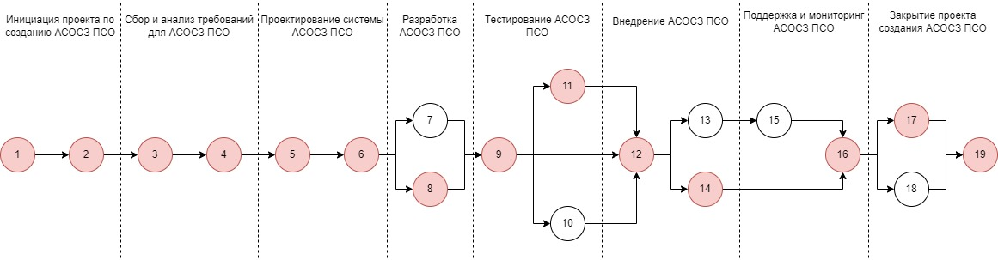

Рисунок 3. Сетевой график

# **Часть №5. Оценка ресурсов операций**

1. Определение ресурсов операций

Таблица 7. Трудовые ресурсы

|  |  |  |
| --- | --- | --- |
| **№** | **Название ресурса** | **Тариф\*** |
| Т1 | Разработчик мобильного приложения | 12.000 ₽/день |
| Т2 | Разработчик веб-приложения | 12.000 ₽/день |
| Т3 | Дизайнер UI/UX мобильного приложения | 5.000 ₽/день |
| Т4 | Дизайнер UI/UX веб-приложения | 5.000 ₽/день |
| Т5 | Тестировщик мобильного приложения | 8.500 ₽/день |
| Т6 | Тестировщик веб-приложения | 8.500 ₽/день |
| Т7 | Руководитель проекта | 0 ₽/день** |
| Т8 | Бизнес-аналитик | 0 ₽/день** |
| Т9 | Системный администратор | 0 ₽/день** |
| Т10 | Консультант по правовым вопросам | 0 ₽/день** |

* - подразумевается 8-часовой рабочий день

** - работают на безвозмездной основе в качестве волонтеров

Таблица 8. Материальные ресурсы

|  |  |  |  |
| --- | --- | --- | --- |
| **№** | **Название ресурса** | **Оценка количества** | **Стоимость единицы** |
| М1 | Серверы для приложения и базы данных | 2 | 112.500 ₽ |
| М2 | Лицензии на ПО | 5 | 30.000 ₽ |
| М3 | Лицензии IDE и среды разработки | 2 | 50.000 ₽ |
| М4 | Инструменты тестирования | 2 | 0 ₽** |
| M5 | Канцелярский набор (бумага, 2 ручки) | 5 | 0 ₽** |

** - предоставляются либо со скидкой, либо на бесплатной основе

Таблица 9. Затратные ресурсы

|  |  |  |
| --- | --- | --- |
| **№** | **Название ресурса** | **Стоимость** |
| З1 | Аренда помещения на полгода | 620.000 ₽ |
| З2 | Коммунальные услуги | 0 ₽* |
| З3 | Обучение волонтеров | 0 ₽* |
| 34 | Рабочие станции | 300.000 ₽* |

* - предоставляются либо со скидкой, либо на бесплатной основе

Таблица 10. СДР проекта (после назначения необходимых ресурсов задачам)

|  |  |  |  |  |
| --- | --- | --- | --- | --- |
| **№ 1-го уровня** | **№ 2-го уровня** | **Название задачи** | **Оценка**  **длительности/ трудоемкости** | **Ресурсы\*** |
| 1 |  | Инициация проекта по созданию АСОСЗ ПСО |  |  |
|  | 1.1 | Определение целей и задач проекта по созданию АСОСЗ ПСО | 2 дня/16 часов | Т7, Т8, Т10, М2, М3, М5 |
|  | 1.2 | Формирование команды проекта создания АСОСЗ ПСО | 1 день/8 часов | Т7, М2, М5, З4 |
| 2 |  | Сбор и анализ требований для АСОСЗ ПСО |  |  |
|  | 2.1 | Проведение интервью и опросов с волонтерами и возможными заявителями, а также с людьми, когда-либо обращавшихся в ПСО | 7 дней/56 часов | Т8, М2, М5, З4 |
|  | 2.2 | Документирование функциональных и нефункциональных требований – создание технического задания для АСОСЗ ПСО | 15 дней/120 часов | Т8, Т10, М2, М5, З1, З2, З4 |
| 3 |  | Проектирование системы АСОСЗ ПСО |  |  |
|  | 3.1 | Создание архитектуры АСОСЗ ПСО | 3 дня/24 часа | Т1, Т2, Т9, М2, М5, З1, З2, З4 |
|  | 3.2 | Разработка пользовательских интерфейсов (UI/UX) АСОСЗ ПСО | 5 дня/40 часов | Т3, Т4, М2, М3, М5, З1, З2, З4 |
| 4 |  | Разработка АСОСЗ ПСО |  |  |
|  | 4.1 | Создание Интернет-приложения АСОСЗ ПСО | 20 дней/160 часов | Т2, М1, М2, М3, М5, З1, З2, З4 |
|  | 4.2 | Создание мобильного приложения АСОСЗ ПСО | 25 дней/200 часов | Т1, М1, М2, М3, М5, З1, З2, З4 |
| 5 |  | Тестирование АСОСЗ ПСО |  |  |
|  | 5.1 | Проведение функционального тестирования АСОСЗ ПСО | 2 дня/16 часов | Т5, Т6, Т9, М1, М2, М4, М5, З1, З2, З4 |
|  | 5.2 | Проведение нагрузочного тестирования АСОСЗ ПСО | 3 дня/24 часа | Т5, Т6, Т9, М1, М2, М4, М5, З1, З2, З4 |
|  | 5.3 | Исправление выявленных ошибок и повторное тестирование АСОСЗ ПСО | 5 дней/40 часов | Т1, Т2, Т5, Т6, Т9, М1, М2, М3, М4, М5, З1, З2, З4 |
| 6 |  | Внедрение АСОСЗ ПСО |  |  |
|  | 6.1 | Подготовка инфраструктуры для развертывания АСОСЗ ПСО | 2 дня/16 часов | Т1, Т2, Т9, М1, М2, М5, З1, З2, З4 |
|  | 6.2 | Развертывание системы в рабочей среде волонтерской организации | 1 день/8 часов | Т1, Т2, Т9, М1, М2, М3, М5, З1, З2, З4 |
|  | 6.3 | Проведение обучающих семинаров для волонтеров и создание обучающих пособий для заявителей | 3 дня/24 часа | Т6, Т1, Т2, М1, М2, М5, З1, З2, З3, З4 |
| 7 |  | Поддержка и мониторинг АСОСЗ ПСО |  |  |
|  | 7.1 | Запуск АСОСЗ ПСО в эксплуатацию | 1 день/8 часов | Т1, Т2, Т9, М1, М2, М3, М5, З4 |
|  | 7.2 | Мониторинг работы АСОСЗ ПСО и сбор отзывов от пользователей | 30 дней/240 часов | Т1, Т2, Т9, М1, М2, М5, З1, З2, З4 |
| 8 |  | Закрытие проекта создания АСОСЗ ПСО |  |  |
|  | 8.1 | Подготовка итогового отчета по проекту создания АСОСЗ ПСО | 3 дня/24 часа | Т8, М1, М2, М3, М5, З1, З2, З4 |
|  | 8.2 | Оценка достижения целей проекта и результатов работы волонтерской команды | 1 день/8 часов | Т7, М1, М2, М3, М5, З1, З2, З4 |
|  | 8.3 | Формальное закрытие проекта создания АСОСЗ ПСО и передача документации | 1 день/8 часов | Т7, Т8, М1, М2, М5, З1, З2, З4 |

# **Часть №6. Планирование трудовых ресурсов**

1. Разработка организационной структуры команды проекта

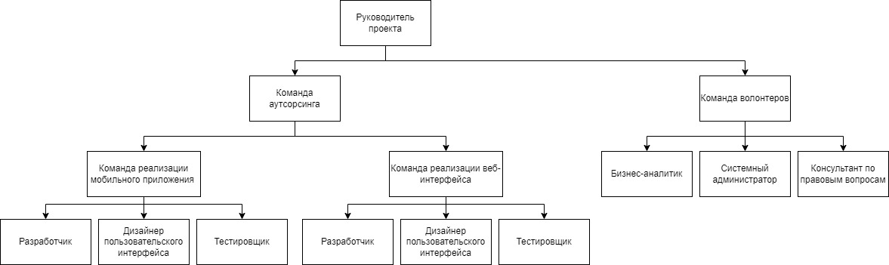

Рисунок 4. Организационная структура команды проекта

Таблица 11. Матрица ответственности

|  |  |  |  |  |  |  |
| --- | --- | --- | --- | --- | --- | --- |
|  | | **Ресурсы** | | | | |
| **РП** | **БА** | **СА** | **РМП** | **РВП** |
| **Задачи** | Определение целей и задач проекта по созданию АСОСЗ ПСО | О | И |  |  |  |
| Формирование команды проекта создания АСОСЗ ПСО | У | И |  |  |  |
| Проведение интервью и опросов с волонтерами и возможными заявителями, а также с людьми, когда-либо обращавшихся в ПСО | С | И |  |  |  |
| Документирование функциональных и нефункциональных требований – создание технического задания для АСОСЗ ПСО | У | И |  |  |  |
| Создание архитектуры АСОСЗ ПСО | К |  | И | К | К |
| Разработка пользовательских интерфейсов (UI/UX) АСОСЗ ПСО | К |  |  | К | К |
| Создание Интернет-приложения АСОСЗ ПСО | К |  |  |  | И |
| Создание мобильного приложения АСОСЗ ПСО | К |  |  | И |  |
| Проведение функционального тестирования АСОСЗ ПСО | У |  | И | К | К |
| Проведение нагрузочного тестирования АСОСЗ ПСО | У |  | И | К | К |
| Исправление выявленных ошибок и повторное тестирование АСОСЗ ПСО | К |  | И | И | И |
| Подготовка инфраструктуры для развертывания АСОСЗ ПСО | У |  | С | И | И |
| Развертывание системы в рабочей среде волонтерской организации | У |  | С | И | И |
| Проведение обучающих семинаров для волонтеров и создание обучающих пособий для заявителей | С |  |  | И | И |
| Запуск АСОСЗ ПСО в эксплуатацию | У |  | С | И | И |
| Мониторинг работы АСОСЗ ПСО и сбор отзывов от пользователей | У |  | О |  |  |
| Подготовка итогового отчета по проекту создания АСОСЗ ПСО | П | И |  |  |  |
| Оценка достижения целей проекта и результатов работы волонтерской команды | И |  |  |  |  |
| Формальное закрытие проекта создания АСОСЗ ПСО и передача документации | У | О |  |  |  |

* О – Ответственный; У – Утверждает; И – Исполнитель; С – Согласующий; К – Контролирующий; П – Принимает

# **Часть №7. Стоимостная оценка проекта**

Таблица 12. Трудовые ресурсы

|  |  |  |
| --- | --- | --- |
| **№** | **Название ресурса** | **Оценка стоимости\*** |
| Т1 | Разработчик мобильного приложения | 12.000 ₽/день (375 ₽/час) |
| Т2 | Разработчик веб-приложения | 12.000 ₽/день (375 ₽/час) |
| Т3 | Дизайнер UI/UX мобильного приложения | 5.000 ₽/день (268 ₽/час) |
| Т4 | Дизайнер UI/UX веб-приложения | 5.000 ₽/день (268 ₽/час) |
| Т5 | Тестировщик мобильного приложения | 8.500 ₽/день (131 ₽/час) |
| Т6 | Тестировщик веб-приложения | 8.500 ₽/день (131 ₽/час) |
| Т7 | Руководитель проекта | 0 ₽/день** |
| Т8 | Бизнес-аналитик | 0 ₽/день** |
| Т9 | Системный администратор | 0 ₽/день** |
| Т10 | Консультант по правовым вопросам | 0 ₽/день** |

* - подразумевается 8-часовой рабочий день

** - работают на безвозмездной основе в качестве волонтеров

Таблица 13. Материальные ресурсы

|  |  |  |  |
| --- | --- | --- | --- |
| **№** | **Название ресурса** | **Оценка количества** | **Оценка стоимости** |
| М1 | Серверы для приложения и базы данных | 2 | 225.000 ₽ |
| М2 | Лицензии на ПО | 5 | 150.000 ₽ |
| М3 | Лицензии IDE и среды разработки | 2 | 100.000 ₽ |
| М4 | Инструменты тестирования | 2 | 0 ₽** |
| М5 | Канцелярский набор (бумага, 2 ручки) | 5 | 0 ₽** |

** - предоставляются ПСО либо со скидкой, либо на бесплатной основе

Таблица 14. Затратные ресурсы

|  |  |  |
| --- | --- | --- |
| **№** | **Название ресурса** | **Оценка стоимости** |
| З1 | Аренда помещения | 620.000 ₽ |
| З2 | Коммунальные услуги | 0 ₽* |
| З3 | Обучение волонтеров | 0 ₽* |
| З4 | Рабочие станции | 300.000 ₽* |

* - предоставляется на благотворительной основе

Таблица 15. СДР проекта (после назначения необходимых ресурсов задачам)

|  |  |  |  |  |  |
| --- | --- | --- | --- | --- | --- |
| **№ 1-го уровня** | **№ 2-го уровня** | **Название задачи** | **Оценка**  **длительности/ трудоемкости** | **Ресурсы\*** | **Оценка стоимости\*\*** |
| 1 |  | Инициация проекта по созданию АСОСЗ ПСО |  |  |  |
|  | 1.1 | Определение целей и задач проекта по созданию АСОСЗ ПСО | 2 дня/16 часов | Т7, Т8, Т10, М2, М3, М5 | 0+0=**0** |
|  | 1.2 | Формирование команды проекта создания АСОСЗ ПСО | 1 день/8 часов | Т7, М2, М5, З4 | **0** |
| 2 |  | Сбор и анализ требований для АСОСЗ ПСО |  |  |  |
|  | 2.1 | Проведение интервью и опросов с волонтерами и возможными заявителями, а также с людьми, когда-либо обращавшихся в ПСО | 7 дней/56 часов | Т8, М2, М5, З4 | **0** |
|  | 2.2 | Документирование функциональных и нефункциональных требований – создание технического задания для АСОСЗ ПСО | 15 дней/120 часов | Т8, Т10, М2, М5, З1, З2, З4 | 0+0=0 |
| 3 |  | Проектирование системы АСОСЗ ПСО |  |  |  |
|  | 3.1 | Создание архитектуры АСОСЗ ПСО | 3 дня/24 часа | Т1, Т2, Т9, М2, М5, З1, З2, З4 | 12000*3+12000*3+0=72 000 |
|  | 3.2 | Разработка пользовательских интерфейсов (UI/UX) АСОСЗ ПСО | 5 дня/40 часов | Т3, Т4, М2, М3, М5, З1, З2, З4 | 5000*5+5000*5=50 000 |
| 4 |  | Разработка АСОСЗ ПСО |  |  |  |
|  | 4.1 | Создание Интернет-приложения АСОСЗ ПСО | 20 дней/160 часов | Т2, М1, М2, М3, М5, З1, З2, З4 | 12000*20=240 000 |
|  | 4.2 | Создание мобильного приложения АСОСЗ ПСО | 25 дней/200 часов | Т1, М1, М2, М3, М5, З1, З2, З4 | 12000*25=300 000 |
| 5 |  | Тестирование АСОСЗ ПСО |  |  |  |
|  | 5.1 | Проведение функционального тестирования АСОСЗ ПСО | 2 дня/16 часов | Т5, Т6, Т9, М1, М2, М4, М5, З1, З2, З4 | 8500*2+8500*2+0=34 000 |
|  | 5.2 | Проведение нагрузочного тестирования АСОСЗ ПСО | 3 дня/24 часа | Т5, Т6, Т9, М1, М2, М4, М5, З1, З2, З4 | 8500*3+8500*3+0=51 000 |
|  | 5.3 | Исправление выявленных ошибок и повторное тестирование АСОСЗ ПСО | 5 дней/40 часов | Т1, Т2, Т5, Т6, Т9, М1, М2, М3, М4, М5, З1, З2, З4 | 12000*5+12000*5+8500*5+8500*5+0=205 000 |
| 6 |  | Внедрение АСОСЗ ПСО |  |  |  |
|  | 6.1 | Подготовка инфраструктуры для развертывания АСОСЗ ПСО | 2 дня/16 часов | Т1, Т2, Т9, М1, М2, М5, З1, З2, З4 | 12000*2+12000*2+0=48 000 |
|  | 6.2 | Развертывание системы в рабочей среде волонтерской организации | 1 день/8 часов | Т1, Т2, Т9, М1, М2, М3, М5, З1, З2, З4 | 12000+12000+0=24 000 |
|  | 6.3 | Проведение обучающих семинаров для волонтеров и создание обучающих пособий для заявителей | 3 дня/24 часа | Т6, Т1, Т2, М1, М2, М5, З1, З2, З3, З4 | 12000*3+12000*3=72 000 |
| 7 |  | Поддержка и мониторинг АСОСЗ ПСО |  |  |  |
|  | 7.1 | Запуск АСОСЗ ПСО в эксплуатацию | 1 день/8 часов | Т1, Т2, Т9, М1, М2, М3, М5, З4 | 12000+12000+0=24 000 |
|  | 7.2 | Мониторинг работы АСОСЗ ПСО и сбор отзывов от пользователей | 30 дней/240 часов | Т1, Т2, Т9, М1, М2, М5, З1, З2, З4 | 12000*30+12000*30+0=720 000 |
| 8 |  | Закрытие проекта создания АСОСЗ ПСО |  |  |  |
|  | 8.1 | Подготовка итогового отчета по проекту создания АСОСЗ ПСО | 3 дня/24 часа | Т8, М1, М2, М3, М5, З1, З2, З4 | 0 |
|  | 8.2 | Оценка достижения целей проекта и результатов работы волонтерской команды | 1 день/8 часов | Т7, М1, М2, М3, М5, З1, З2, З4 | **0** |
|  | 8.3 | Формальное закрытие проекта создания АСОСЗ ПСО и передача документации | 1 день/8 часов | Т7, Т8, М1, М2, М5, З1, З2, З4 | 0+0=0 |

* - все трудовые ресурсы имеют 8-часовой рабочий день

Таблица 16. Стоимость проекта

|  |  |  |  |
| --- | --- | --- | --- |
| **№** | **Наименование фазы проекта** | **Оценка длительности/трудоемкости** | **Оценка стоимости** |
| 1 | Инициация проекта по созданию АСОСЗ ПСО | 3 дня/24 часа | 1 395 000* |
| 2 | Сбор и анализ требований для АСОСЗ ПСО | 22 дня/176 часов | 0 |
| 3 | Проектирование системы АСОСЗ ПСО | 8 дней/64 часа | 122 000 |
| 4 | Разработка АСОСЗ ПСО | 45 дней/360 часов | 540 000 |
| 5 | Тестирование АСОСЗ ПСО | 10 дней/80 часов | 290 000 |
| 6 | Внедрение АСОСЗ ПСО | 6 дней/48 часов | 144 000 |
| 7 | Поддержка и мониторинг АСОСЗ ПСО | 31 день/248 часов | 744 000 |
| 8 | Закрытие проекта создания АСОСЗ ПСО | 5 дней/40 часов | 0 |
| **Итого:** | | **130 дней/1040 часов** | **3 235 000 ₽** |

* - на первой фазе закупаются необходимые материальные ресурсы

# **Часть №8. Идентификация и анализ рисков проекта**

Таблица 17. Риски проекта

|  |  |  |  |
| --- | --- | --- | --- |
| **№** | **Наименование риска** | **Вероятность возникновения\*** | **Влияние на ход проекта\*\*** |
| 1 | Увеличение количества пропавших людей | 3 | 4 |
| 2 | Неполные или некорректные данные в заявках | 4 | 3 |
| 3 | Недостаточная вовлеченность волонтеров | 2 | 3 |
| 4 | Отсутствие обратной связи от заявителей | 2 | 2 |
| 5 | Увольнение ключевых сотрудников/недостаток персонала | 2 | 5 |
| 6 | Негативные отзывы или скандалы | 3 | 4 |
| 7 | Неполадки в процессе выполнения проекта, задержки | 3 | 4 |
| 8 | Проблемы с технологиями, сбои | 4 | 5 |
| 9 | Недостаточная конфиденциальность и безопасность данных | 3 | 5 |
| 10 | Нехватка финансирования/неожиданные расходы | 3 | 5 |
| 11 | Изменения в законах или нормативных актах | 2 | 3 |

Таблица 18. Анализ рисков

|  |  |  |  |  |  |  |
| --- | --- | --- | --- | --- | --- | --- |
| ***Влияние на ход проекта*** | 5-Крайне  высокое (крах  проекта) |  | Увольнение ключевых сотрудников/недостаток персонала | Недостаточная конфиденциальность и безопасность данных;  Нехватка финансирования/неожиданные расходы | Проблемы с технологиями, сбои |  |
| 4-Высокое  (значительная  задержка  проекта) |  |  | Увеличение количества пропавших людей;  Негативные отзывы или скандалы;  Неполадки в процессе выполнения проекта, задержки |  |  |
| 3-Среднее  (задержка проекта, фазы, невыполнение отдельных  задач) |  | Недостаточная вовлеченность волонтеров;  Изменения в законах или нормативных актах |  | Неполные или некорректные данные в заявках |  |
| 2-низкое  (незначительная  задержка  проекта, фазы) |  | Отсутствие обратной связи от заявителей |  |  |  |
| 1-очень низкое  (задержка  отдельных  задач) |  |  |  |  |  |
|  | | 1-Очень  низкая (риск  не  произойдет) | 2-Низкая | 3-Средняя  (вероятность  возникновения  риска –  50Х50) | 4-Высокая | 5-Очень  высокая  (практически  наверняка  произойдет) |
| ***Вероятность возникновения риска*** | | | | |

Таблица 19. Мероприятия по предотвращению рисков проекта

|  |  |  |  |  |  |  |
| --- | --- | --- | --- | --- | --- | --- |
| **№** | **Наименование риска** | **Предупреждение риска** | | | **Устранение риска** | |
| **Действия** | **Ответственный** | **Дата** | **Действия** | **Ответственный** |
| 1 | **Проблемы с технологиями, сбои** | Регулярное обновление программного обеспечения и оборудования | Системный администратор | 14.08.2025 | Немедленное восстановление системы из резервной копии и анализ причин сбоя, разработка мер по предотвращению | Системный администратор, разработчик |
| Проведение тестирования и аудита технологий перед их использованием | Тестировщик, разработчик | 24.06.2025 | Временное использование альтернативного решения (если возможно) | Системный администратор, разработчик |
| Создание резервных систем и планов восстановления | Системный администратор, разработчик | 12.12.2024 | Оповещение пользователей о проблемах и сроках восстановления | Руководитель проекта, системный администратор |
| 2 | **Недостаточная конфиденциальность и безопасность данных** | Внедрение строгих мер безопасности для защиты данных, включая шифрование и доступ по ролям | Разработчик, консультант по правовым вопросам | 06.04.2025 | Устранение уязвимостей; Восстановление целостности данных; Уведомление пользователей о нарушениях. | Разработчик, консультант по правовым вопросам |
| 3 | **Нехватка финансирования/неожиданные расходы** | Создание резервного фонда для непредвиденных расходов | Руководитель проекта | 02.11.2024 | Оптимизация бюджета и поиск дополнительных источников финансирования, пересмотр сроков проекта (если необходимо) | Руководитель проекта, бизнес-аналитик |
| Регулярный пересмотр бюджета и финансовых прогнозов | Бизнес-аналитик, руководитель проекта | 08.03.2025 | Обращение к резервному фонду | Руководитель проекта |
| Поиск дополнительных источников финансирования (гранты, спонсоры) | Руководитель проекта, бизнес-аналитик | 09.03.2025 | Пересмотр функционала проекта для уменьшения затрат (если необходимо) | Руководитель проекта, бизнес-аналитик |
| 4 | **Увольнение ключевых сотрудников/недостаток персонала** | Проведение регулярных оценок производительности и удовлетворенности сотрудников | Руководитель проекта | 17.05.2025 | Быстрый найм нового сотрудника или временное привлечение сторонних специалистов | Руководитель проекта |
| Создание программы обучения и повышения квалификации | Руководитель проекта | 04.04.2025 | Перераспределение обязанностей между членами команды | Руководитель проекта |
| Разработка системы мотивации для удержания сотрудников | Руководитель проекта | 14.03.2025 | Внесение изменений в проект, если это необходимо | Руководитель проекта |